**2023年安徽省大学生GIS应用技能大赛试卷**

**基础组**

---------------------------------------------------

**试题背景说明：需要对某区域的遥感影像进行解译，提取道路信息、建筑物信息。根据提供的属性表信息，为其添加属性，计算面积，汇总统计三类地物的总面积。根据提供的建筑物楼层高信息，转换3D要素，在根据提供的用户位置点，分析建筑物可视范围，并符号化制图输出**。

1. **数据说明（数据见“Data”文件夹）**

现有某区域遥感影像数据，本次研究区域范围为红框内空间。影像如下图所示：

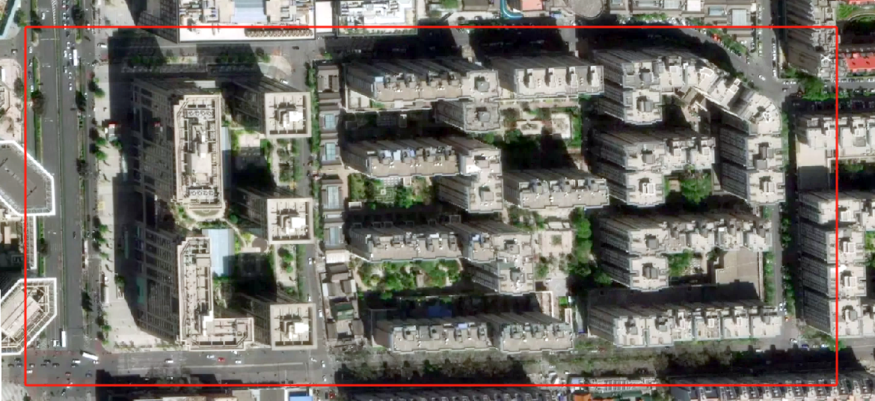

1. **试题及要求**

**第一部分：数据处理（40分）**

1. 【投影变换+影像解译】启动软件，先对该区域的遥感影像进行坐标变换，转换为投影坐标系（WGS 1984 Web Mercator (auxiliary sphere)）。然后再进行解译，提取两类地物信息：道路线信息（“roadlines”）、建筑物面信息(“buildings”)。（20分）

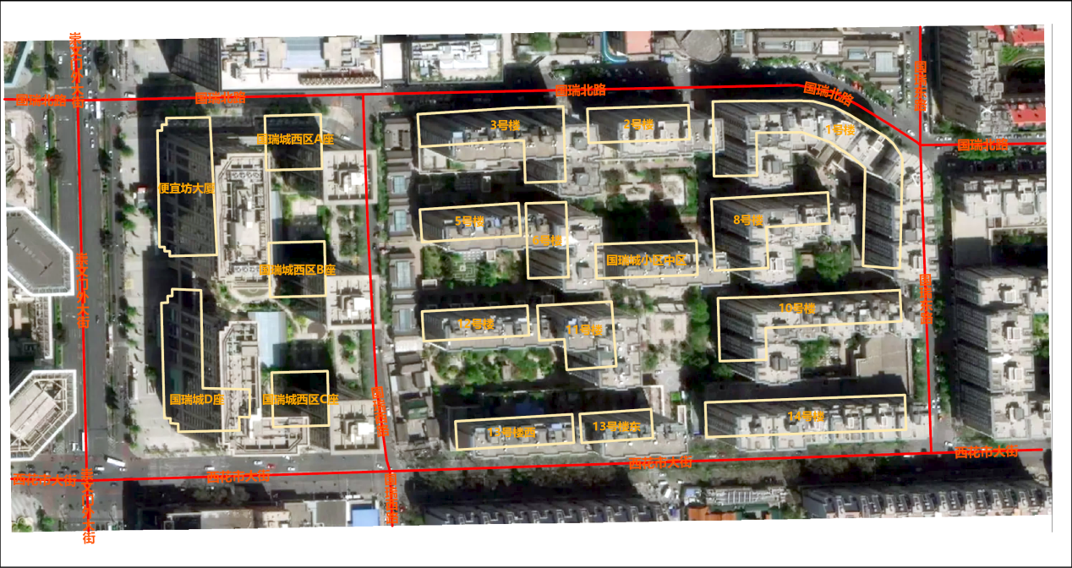

1. 【数据采集+字段计算】根据提供的“roadlines_attrs.xls”、“roads_attrs.xls”、“buildings_attrs.xls”属性信息，对两类地物信息：道路线信息（roadlines）、建筑物面信息(buildings)进行赋值；根据道路线的缓冲距离生成道路面；然后分别计算道路面、建筑物面的面积值。打开地物属性表（“roads”、“buildings”)，新建双精度字段“CALC_AREA”用于表示要素单元的面积，并以每个面要素的面积值（单位：平方米）进行填充。（20分）

**第二部分：空间分析（60分）**

1. 【汇总统计】汇总统计这两类地物的总面积，并输出这2类地物的面积统计汇总表“道路面_SUM_AREA”和“建筑物面_SUM_AREA”(面积统计汇总字段“SUM_CALC_AREA”）（5分）
2. 【二三维转换】根据“buildings”的层数（“buildings_attrs.xls”已指定）和层高（假设均为3米/层），请将二维数据转为三维数据，并输出（“buildings_3d”）要素。（15分）
3. 【视域分析】在软件中加载“view_pt.shp”点，分析用户在该点360度范围内，查看到的建筑物可视范围，并输出可视范围线（“buildings_viewline”，可视范围线即观察点可以看到的建筑物的视区区域范围线）。（25分）
4. 【制图输出】根据分析的结果，符号化并标注视线范围，最后制图输出，结果参考下图所示：。（15分）

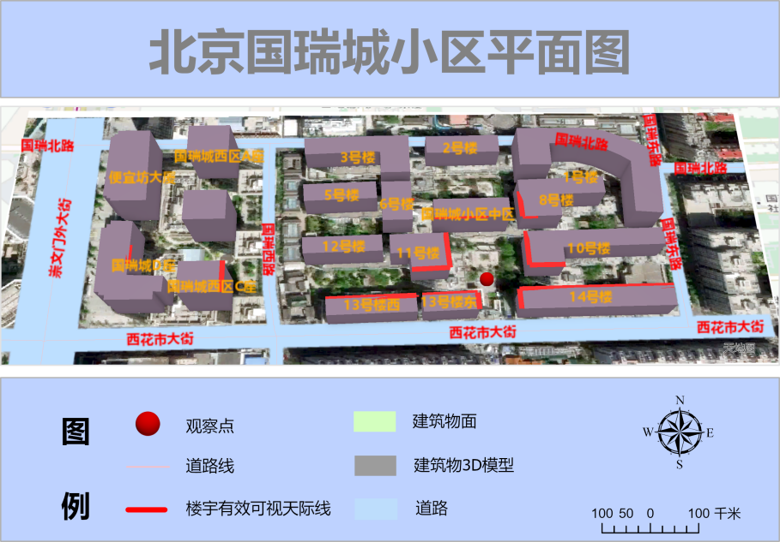

1. **结果提交要求**

请每个参赛队伍认真撰写**报告文档**，确认无误后按下面要求上传提交。

1. **文档格式：**Word文档，**.docx格式**；
2. **文档命名：**文档以“**抽签号**”命名，如：“基01.docx”、“高12.docx”；
3. **文档内容：**内容应包括**解题思路和工作流程**（尽可能附图说明）、**解题步骤**（含步骤截图）、**成果图**、**总结**等内容。
4. **提交方式：确认无误后**，通过腾讯会议室的“应用”→“文档”→“导入文档”→“本地文档”上传提交，并**与赛场秘书确认作品被成功接收**后，退出腾讯会议室，关闭比赛电脑。

**注意：**解题步骤与结果得分占上午比赛总得分的70%；解题思路和工作流程、成果图、文档格式占上午比赛总得分的30%。